**揭西高山茶园运送与喷施作业装备研发与应用示范项目启动会在大洋召开**

为进一步推进科技项目的开展，做好项目的实施工作，2022年1月17日下午，“揭西高山茶园运送与喷施作业装备研发与应用示范”项目组在大洋乡省级现代茶业产业园一楼101会议室召开项目启动会。来自华南理工大学、华南农业大学、广东工业大学、广东技术师范大学、揭阳学院、揭西县工信科技局、五经富镇政府和驻镇帮镇扶村工作队等单位的领导和专家应邀参加了会议。

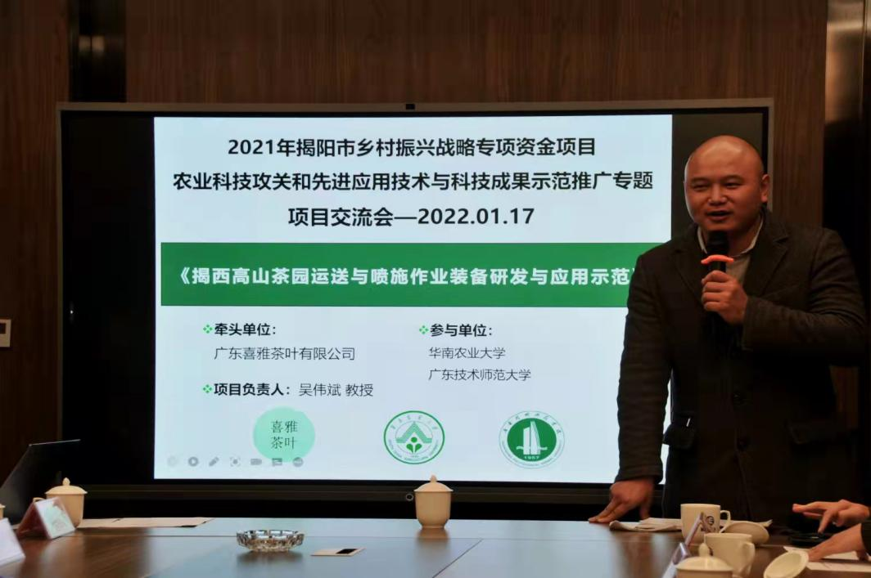

会上，项目负责人从项目的研究意义与目的、研究重点难点、研究手段和技术路线、应用示范等方面对项目进行了全面介绍。项目主要通过对揭西高山茶园轨道运输机及喷雾平台集成技术、高山茶园植保作业环节无人机的开发与优化，来缓解高山茶园工作条件差、农业机械化水平低以及劳动强度大等问题，以科技创新促进农业增效、农民增收、农村增绿。该项目申报2021年省乡村振兴战略专项资金（“大专项+任务清单”）重点项目已立项，获得50万元资金扶持。

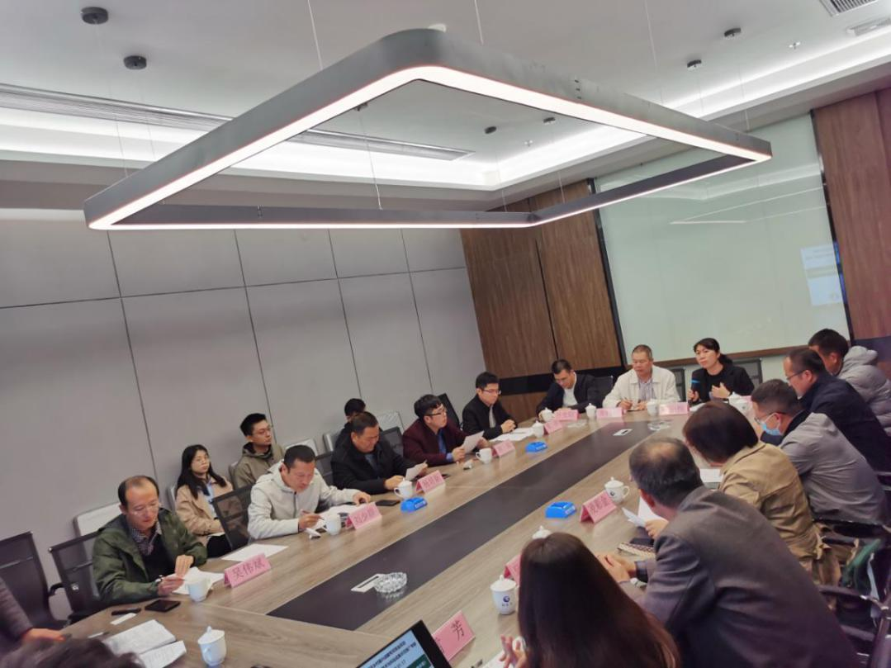

会上，县工信科技局蔡小梅副局长代表县科技部门对各位专家老师到揭西开展产学研合作，为企业提供技术支撑表示热烈的欢迎和衷心的感谢！希望在下来的项目实施中团队能紧紧围绕课题研究内容开展工作，规范使用扶持资金，努力实现各项工作目标，同时也非常欢迎各位专家老师为揭西引荐优秀人才和团队，为揭西的企业开方把脉，不断提升企业品牌、产品质量，服务企业做大、做强、做优！

与会领导和专家一致认为项目研究基础条件较好，对提高高山茶园农业机械化水平，促进高山地区农业和社会发展具有重要意义，推进乡村振兴战略的实施具有积极的作用。同时也对研究路线、具体方法的应用和可能存在的问题等，提出了中肯的建议。

会后，与会人员实地参观了项目基地。通过项目启动会，项目组认真听取专家提出的意见和建议,进一步明确了研究的目标与任务，理清了研究思路。下一步，县工信科技局将继续加强科技项目资金管理，服务企业做好科技项目实施管理，按时高质量地完成研究任务，为揭西茶叶产业发展提供技术支撑。